TIẾNG VIỆT( tiết 28)

CHỦ ĐIỂM: EM ĐÃ LỚN
GÓC SÁNG TẠO: GHI CHÉP VIỆC HẰNG NGÀY (T7)

I.YÊU CẦU CẦN ĐẠT:
1. Năng lực đặc thù:
- HS bước đầu biết viết nhật kí ghi chép việc đáng nhớ mà các em đã làm
trong ngày (ngày hôm nay hoặc ngày khác), đáp ứng yêu cầu của CT lớp 3 là kể chuyện được chứng kiến, tham gia. Chữ viết rõ ràng, mắc ít lỗi chính tả, ngữ pháp. Có thể trang trí bài viết: tô màu, về hoa lá,...
- Phát triển năng lực văn học: Biết chọn một số thông tin nổi bật để viết;
viết có cảm xúc,
2. Năng lực chung.
- Làm được một sản phẩm có tính sáng tạo có lời văn, để giới thiệu một việc đáng nhớ trong ngày.
- Năng lực tự chủ, tự học: lắng nghe, luyện tập viết đúng, đẹp và hoàn thành.
- Năng lực giải quyết vấn đề và sáng tạo: Làm được một sản phẩm có tính sáng tạo có lời văn, để giới thiệu một việc đáng nhớ trong ngày.
- Năng lực giao tiếp và hợp tác: Biết nhận xét, trao đổi về cách viết nhật kí của bạn.
3. Phẩm chất.
- Phẩm chất chăm chỉ: Chăm chỉ luyện viết, rèn tính cẩn thận, óc thẩm mỹ khi viết chữ.
- Phẩm chất trách nhiệm: Giữ trật tự, học tập nghiêm túc.
II. ĐỒ DÙNG DẠY HỌC.
- Kế hoạch bài dạy, bài giảng Power point.
- SGK và các thiết bị, học liệu phụ vụ cho tiết dạy.
III. HOẠT ĐỘNG DẠY HỌC.
Hoạt động của giáo viên | Hoạt động của học sinh
1. Khởi động:
- Mục tiêu: + Tạo không khí vui vẻ, khấn khởi trước giờ học.
+ Kiểm tra kiến thức đã học của học sinh ở bài trước.
- Cách tiến hành:
- GV tổ chức nghe hát : Lớp chúng ta đoàn kết để khởi động bài học.  - GV cùng trao đổi về nội dung bài hát  - GV nhận xét, tuyên dương.  - GV dẫn dắt vào bài mới | - HS lắng nghe bài hát.  - HS lắng nghe.
2. Khám phá.
- Mục tiêu:
+ Bước đầu biết viết nhật kí ghi chép việc đáng nhớ mà các em đã làm trong ngày (ngày hôm nay hoặc ngày khác), đáp ứng yêu cầu của CT lớp 3 là kể chuyện được chứng kiến, tham gia .
- Cách tiến hành:
- Đọc và trả lời câu hỏi:  NHẬT KÝ CỦA BỐNG  - GV mời HS đọc yêu cầu bài.  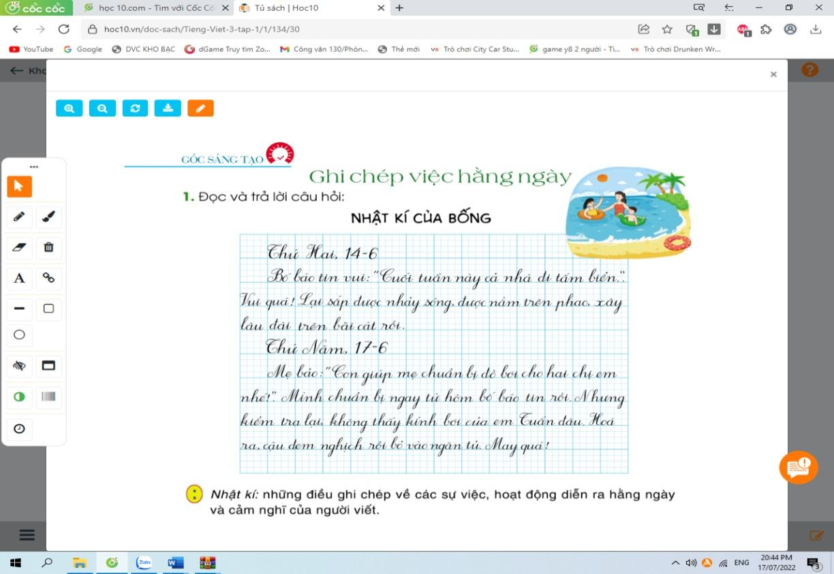  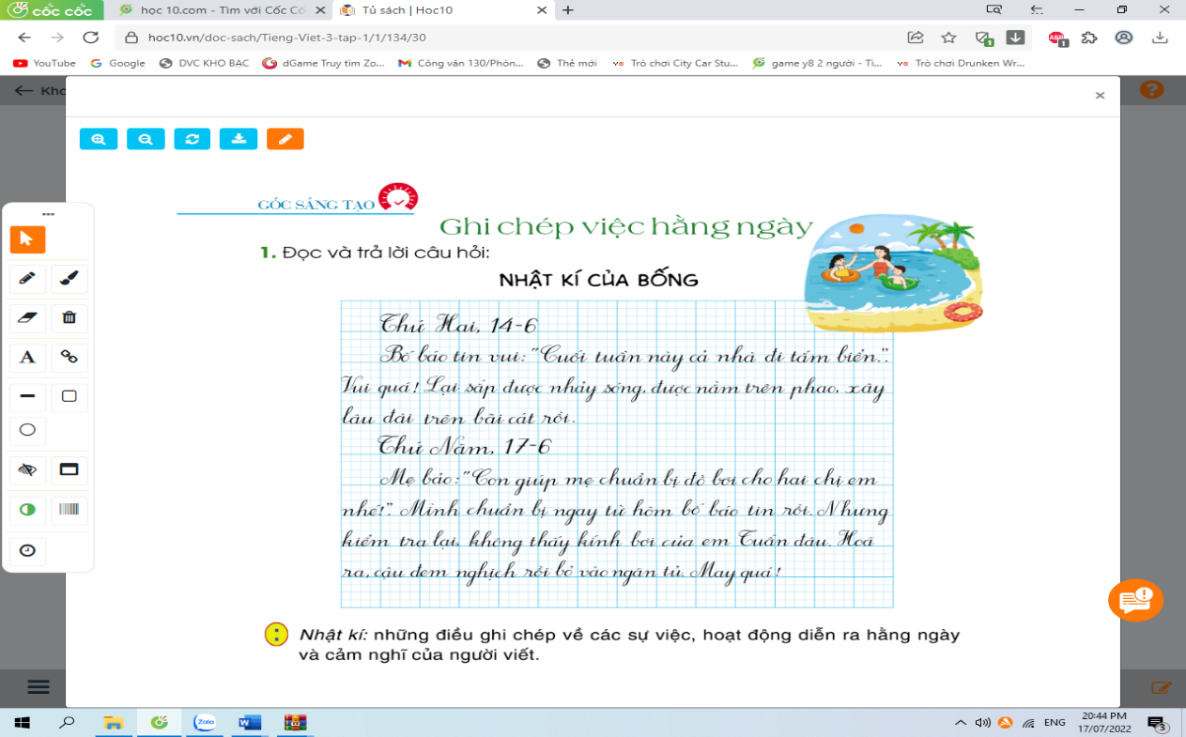  - GV mời HS đọc Nhật kí của Bống các ngày thứ Hai và thứ Năm. Cả lớp đọc thầm.  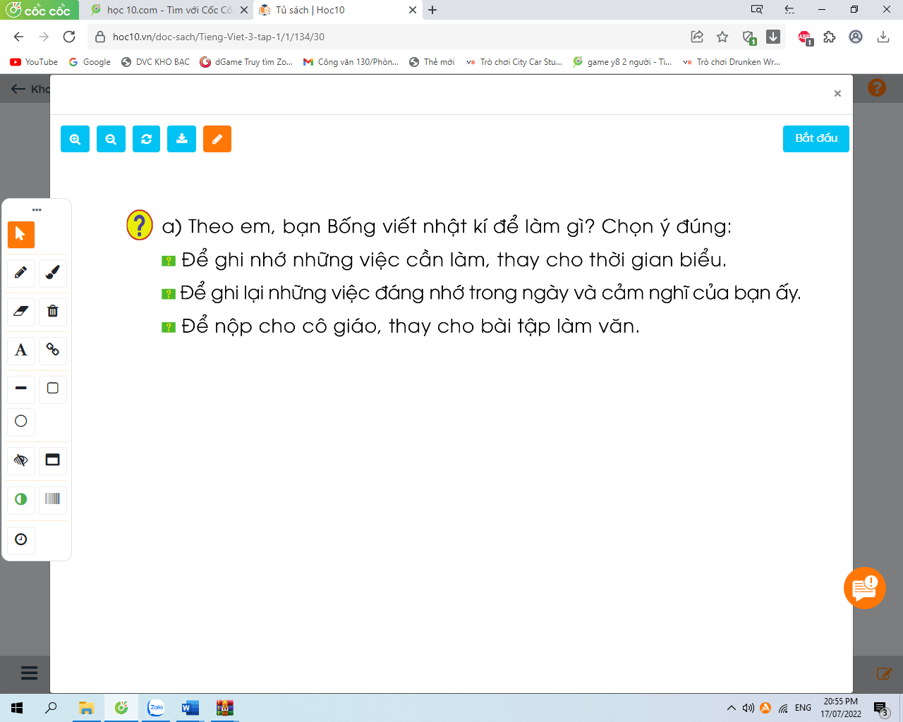  - GV yêu cầu HS đọc câu hỏi.  b) Đọc lại nhật kí một ngày của bạn Bống( thứ Hai hoặc thứ Năm) và cho biết: Ngày hôm đó có việc gì? Cảm nghĩ của bạn ấy thế nào?  - GV mời cả lớp thảo luận nhóm 2 theo từng ý một.  - GV mời các nhóm trình bày.  - GV mời các nhóm khác nhận xét, trao đổi.  - GV nhận xét, bổ sung. | - 2 HS đọc yêu cầu bài.  - 2 HS đọc Nhật kí của Bống các ngày thứ Hai và thứ Năm. Cả lớp đọc thầm.  - 2 HS đọc câu hỏi.  -HS làm việc nhóm 2.  - Đại diện các nhóm trình bày.  Đáp án:  - Bống viết nhật kí để ghi  lại những việc đáng nhớ trong ngày và cảm nghĩ của bạn ấy.  b) Ngày thứ Hai, bố báo tin vui: “Cuối tuần cả nhà sẽ đi tắm biển.”. Bống rất vui vì sắp được nhảy sóng, được nằm trên phao, xây lâu đài cát. / Ngày thứ Năm, Bống chuẩn bị đồ bơi cho hai chị em; Bống tìm mãi mới thấy kính bơi của em Tuấn.  - Các nhóm khác nhận xét, trao đổi thêm.
3. Luyện tập.
- Mục tiêu:
+ Biết chọn một số thông tin nổi bật để viết;
viết có cảm xúc,
+ Làm được một sản phẩm có tính sáng tạo có lời văn, để giới thiệu một việc đáng nhớ trong ngày
- Cách tiến hành:
3.1. Ghi lại một việc đáng nhớ em đã làm.  2. Dựa theo cách viết của bạn Bống, hãy viết một đoạn nhật kí về một việc đáng nhớ em đã làm hôm nay và cảm nghĩ của em.  - GV mời HS đọc yêu cầu bài.  + Em viết nhật kí về gì?  - GV mời HS viết vào vở ôli.  - GV theo dõi, giúp đỡ các em viết bài.  3.2. Giới thiệu và bình :  3. Giới thiệu và bình chọn đoạn nhật kí hay nhất.  - GV mời một số HS đọc kết quả bài làm của mình trước lớp.  - GV mời HS nhận xét  - GV nhận xét, tuyên dương.  - GV thu một số bài chấm và nhận xét chung cả lớp. | - 2 HS đọc yêu cầu bài tập.  + Em viết nhật kí về một ngày vui nhất của em trong tháng này. / Em viết về một ngày em làm được nhiều việc nhà. / Em viết về một ngày em có chuyện không vui. / Em viết về một  ngày leo núi, tham quan chùa Hương,...  - HS viết bài vào vở ôli.  - 6 HS đọc bài viết của mình trước lớp.  - các HS khác nhận xét  - HS nộp vở để GV chấm bài.
4. Vận dụng.
- Mục tiêu:
+ Củng cố những kiến thức đã học trong tiết học để học sinh khắc sâu nội dung.
+ Vận dụng kiến thức đã học vào thực tiễn.
+ Tạo không khí vui vẻ, hào hứng, lưu luyến sau khi học sinh bài học.
+ Phát triển năng lực ngôn ngữ.
- Cách tiến hành:
- GV mở bài hát “Chữ đẹp mà nết càng ngoan”.  + Cho HS lắng nghe bài hát.  + Cùng trao đổi nội dung bài hát với HS.  - Nhận xét, tuyên dương  - Nhận xét tiết học, dặt dò bài về nhà. | - HS lắng nghe bài hát.  - Cùng trao đổi với GV về nhận xét của mình về nội dung bài hát.  - Lắng nghe, rút kinh nghiệm.
IV. Điều chỉnh sau bài dạy:
.......................................................................................................................................
.......................................................................................................................................

